### - Nome do Caso de UsoHST066.1 - Apresentar Defesa para a Denúncia

<Nome do Produto>Sistema Processo Eleitoral

<Nome do cliente>CAU

**Revisões do Documento**

|  |  |  |  |
| --- | --- | --- | --- |
| **Revisão** | **Data** | **Lista de Autores** | **Observações** |
| 1.0 | 16/07/2020 | Diego R Rocha | Criação. |
|  |  |  |  |

**Sumário**

HST-066 – Apresentar Defesa para a Denúncia 4

COMO Denunciado 4

QUERO cadastrar defesa 4

PARA a denúncia na qual eu seja o denunciado 4

PROTÓTIPO 4

CRITÉRIOS DE ACEITE 5

MENSAGENS 6

INFORMAÇÕES COMPLEMENTARES 7

# HST-066.1 – Apresentar Defesa para a Denúncia

## COMO PO

## QUERO quero incluir uma nova situação no fluxo de denúncia

## PARA tornar mais evidente a etapa de defesa do denunciado

## PROTÓTIPO

1. Julgamento de Admissibilidade:

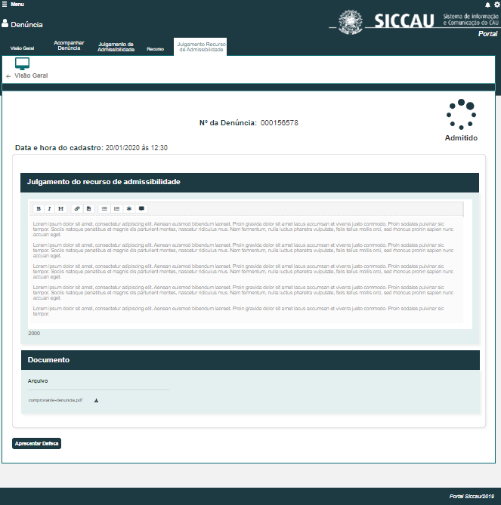

1. Julgamento Recurso de Admissibilidade:

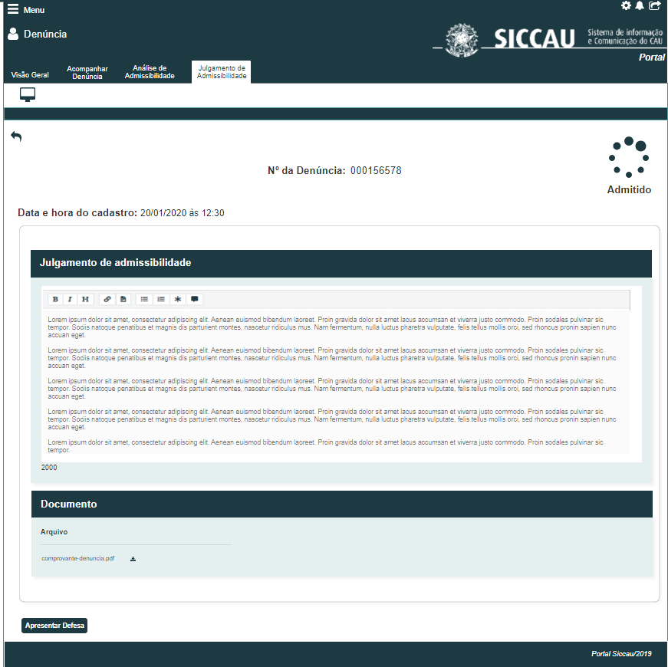

## CRITÉRIOS DE ACEITE

1. **Premissa:** 
   1. Esta história não remove nenhuma regra ou campo das versões anteriores, apenas inclui regra no salvar e encerrar prazo para atribuir uma situação para a denúncia e define novas abas para exibir a ação “Apresentar Defesa”;
   2. A ação “Apresentar Defesa” continua sendo exibida somente para o denunciado ou responsável pela chapa denunciada e fica disponível somente enquanto o prazo de defesa não se encerrar. Caso contrário a ação fica oculta e desabilitada;
   3. Com as histórias Eleitoral_HST65.1.2_Admitir e Eleitoral_HST147.2_Inserir_Relator, denúncias do tipo “Membro de chapa”, “Membro de comissão” ou “Chapa”, passam a receber a situação “Aguardando defesa” ao invés de “Em relatoria” quando admitida ou atribuído um relator. Nesta história o objetivo é definir em quais situações a denúncia com essa situação passa a possuir a situação “Em relatoria”;
   4. Nesta história as regras tratam apenas denúncias dos tipos “Membro de chapa”, “Membro de comissão” ou “Chapa”.
2. **Regras Gerais:**
   1. **Após o usuário acionar a ação “Concluir” para cadastrar uma defesa, então o sistema deve**:
      1. Atribuir a situação “Em relatoria” para a denúncia. O sistema deve registrar a data e hora dessa alteração de situação.
   2. **Prazo de defesa encerrado:**
      1. Caso não exista defesa cadastrada e o prazo encerre, então o sistema atribui a situação “Em relatoria” para a denúncia. O sistema deve registrar a data e hora dessa alteração de situação.
   3. Além de exibir a ação “Apresentar Defesa” na aba “Análise de Admissibilidade”, a ação será exibida na aba “Julgamento de Admissibilidade” caso a denúncia esteja na situação “Aguardando defesa” e a aba “Julgamento Recurso de Admissibilidade” não esteja habilitada.
      1. Caso a denúncia esteja na situação “Aguardando defesa” e a aba “Julgamento Recurso de Admissibilidade” esteja habilitada, então a ação “Apresentar Defesa” será exibida nas abas “Análise de Admissibilidade” e “Julgamento Recurso de Admissibilidade”. A aba “Julgamento de Admissibilidade” não exibirá a ação nesta situação.

## MENSAGENS

|  |  |  |  |
| --- | --- | --- | --- |
| **Mensagens** | | | |
| **ID** | **Descrição** | **Tipo** | **Ações** |
|  |  |  |  |

## INFORMAÇÕES COMPLEMENTARES

N/A